Мониторинг по географии для 7 класса.
2 ВАРИАНТ 2011/2012 уч.г.

1. Какой цифрой обозначен на карте Африки меридиан 20° в.д.?

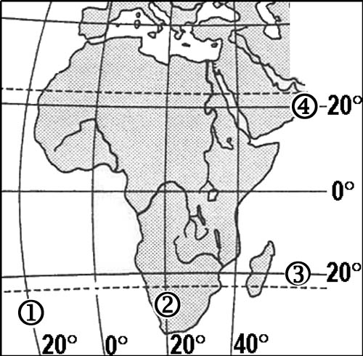

1) | 1 | 2) | 2 | 3) | 3 | 4) | 4

2. Какая из точек, обозначенных на карте мира, имеет географические координаты 38˚с.ш. и 46˚з.д.?
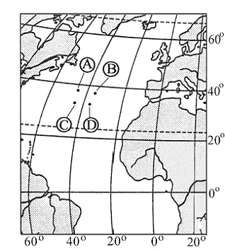

1) | А | 2) | В | 3) | С | 4) | D

3. Какой буквой обозначена на карте Африки
природная зона полупустынь и пустынь?
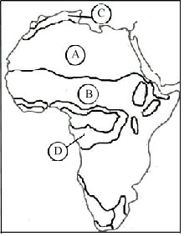
1) | A
2) | B
3) | C
4) | D

4.У какого побережья Африки расположен остров Мадагаскар?

1 | северо-восточного
2 | северо-западного
3 | юго-восточного
4 | юго-западного

5. Представителем животного мира какого материкa является капибара?

1) Африка
2) Южная Америка
3) Евразия
4) Австралия

6. Горы Апеннины расположены в

1) | Австралии
2) | Европе
3) | Южной Америке
4) | Северной Америке

7. Бискайский залив относится к океану:

1) Тихому океану;
2) Северному Ледовитому океану ;
3) Индийскому океану ;
4) Атлантическому океану ;

8. Океаном с наименьшей глубиной является...
1) Индийский
2) Атлантический
3) Северный Ледовитый
4) Тихий

9. Волны на поверхности океанов образуются...
1) из-за разницы температур
2) под действием ветра
3) из-за неровностей дна океана
4) под действием океанических течений

10. Атакама - самая сухая пустыня Земли находится

1) на берегу Тихого океана Южной Америки ;
2) в Африке;
3) в Евразии ;
4) в Австралии

11. Наивысшая точка Земли имеет высоту...
1) 8884 м
2) 8848 м
3) 8000 м
4) 8888 м

12. Установите соответствие между формой рельефа и материком, на котором она расположена.
Форма рельефа | Материк
1. Гималаи | А. Южная Америка
2. Кордильеры | Б. Евразия
3. Амазонская низменность | В. Северная Америка

13. Какой масштаб крупнее?
1) 1:25000000 2) 1:250000 3) 1:25000
14. Острова Вест-Индии были открыты в результате путешествия

1) Энрике Мореплавателя
2) Христофора Колумба
3) Васко да Гамы
4) Фернана Магеллана

15. На каком материке находится вулкан Ключевская Сопка?

1) Африка
2) Северная Америка
3) Евразия
4) Австралия

16. В каком океане расположены следующие острова: Японские, Гавайские, Новая Гвинея?

1) Индийском
2) Атлантическом
3) Тихом
4) Северном Ледовитом

17. Плоскогорье Декан расположено в…

1) Азии
2) Австралии
3) Африке
4) Южной Америке

18. Самая высокая вершина Южной Америки:
1) г. Аконкагуа
2) влк. Котопахи
3) вкл. Чимборасо

Ответы мониторинг по географии для 7 класса.
2 ВАРИАНТ 2011/2012 уч.г.

1 | 2
2 | 1
3 | 1
4 | 3
5 | 2
6 | 2
7 | 4
8 | 3
9 | 2
10 | 1
11 | 2
12 | 1В, 2В,3А
13 | 3
14 | 2
15 | 3
16 | 3
17 | 1
18 | 1

